CULTURA PARACAS
La Cultura Paracas fue reconocida en 1925 por Julio C. Tello, cuando excavó en el cementerio Cerro Colorado, encontrando tumbas en forma de botella con muchos fardos que contenían momias con cráneos deformados y trepanados (Fase Paracas Cavernas). Dos años más tarde, el mismo arqueólogo descubrió el cementerio de Warikayán con tumbas rectangulares y momias cubiertas con finos mantos bordados (Fase Paracas Necrópolis). El arqueólogo Cristof Makoswki sostiene actualmente que esta última fase debe ser denominada Cultura Topará.
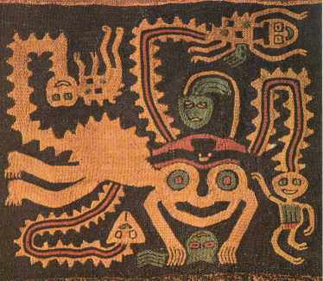

PARACAS DE LAS CAVERNAS (700 A. C. - 100 A. C.)
La limitación temporal de la cultura paraca que lo descubrió de las cavernas va desde el 700 hasta el 200 a. C. Es a las orillas del río Ica, por el sector de Ocucaje, ahora grande productores de pisco, que se desarrolló primeramente este grupo humano. ¿Por qué se denomina a este periodo como “cavernas”? Este nombre viene de la forma de sus sepulturas. Estas eran características, se realizaban como enterramientos subterráneos, dentro de excavaciones en roca, con forma de “copa invertida”. Estas excavaciones tenían un diámetro de hasta 6 metros, en donde colocaban el cadáver junto con ofrendas y numerosos textiles que servirán posteriormente al estudio. Dentro de una sola tumba se encuentran varios cadáveres, solo que no tenemos ningún indicio de que sean parte de la misma familia estos sepulcros comunitarios.
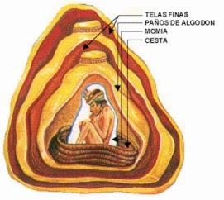
PARACAS NECRÓPOLIS (100 A. C. - 200 D. C.)
La cultura de las Paracas Necrópolis es continua a la Paracas de las Cavernas. Estas fase es delimitada temporalmente desde el fin de la fase cavernas, es decir desde el 200 a. C. hasta los primeros años después de Cristo. Esta se desarrolla en un área más amplia que la primera que va desde el río Pisco hasta la quebranta de Topará.
La denominación de las Necrópolis Paracas viene, como es fácil suponer, de a existencia de necrópolis. Los sepulcros consisten en grandes cámaras funerarias, en construcciones mucho más avanzadas que suponen varias hileras de cuartos subterráneos. Además de la riqueza del contenido. Entre las ofrendas que se encuentran en el interior constan diferentes tipos de fardos, algunos de una complejidad sorprendente y varios objetos. Pero a diferencia de estas tumbas descritas, también existen varias tumbas sin ningún tipo de ornamenta. Lo que supone que había una diferenciación social. Existían ya clases altas y clases bajas. Clases que poseían y clases que no. Las tumbas muestran que la clase dominante igualmente tenía el poder religioso lo que le permitía seguramente tener privilegios con respecto a la población. Dentro de esos privilegios, estaban los sepulcros exuberantes.
